五、物体受力情况分析
人们要了解和研究周围物体的形状和运动状态的变化，就必须分析物体的受力情况。数十以至百余层的高楼为什么能矗立不倒？几千米长的大桥为什么能跨江而过？高山为什么会滑坡形成泥石流？这些问题虽然复杂，但是只要掌握了怎样正确分析物体受力情况，也就不难迎刃而解的。现在我们就来讨论两个最简单的事例。

在水平面上的物体
一个放在水平桌面上的物体，例如课桌上的书本、餐桌上的碗、筷，它们的受力情况是最简单的。它们只受到两个力的作用。一个是重力G，方向竖直向下。另一个是桌面对它们的支持力N，方向竖直向上。由于书本和碗筷静止在桌面上，所以G和N是一对平衡力，它们沿着同一直线，大小相等，方向相反（图4-25）。
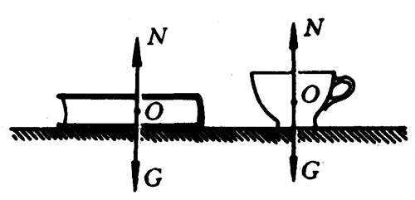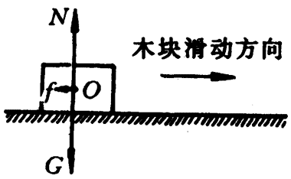
图4-25
图4-26
如果水平桌面是粗糙的，物体是一个正在滑动的木块，那么情况就要复杂些。木块除了跟上述书本和茶杯一样，在竖直方向上受到重力G和支持力N的作用之外，由于它和桌面间有相对滑动，木块在水平方向上，还要受到滑动摩擦力f的作用，f的方向与木块滑动方向相反（图4-26）。由于滑动，木块实际上还会受到空气阻力，方向也跟木块滑动方向相反。但因为木块的截面积不大，滑动速度又小，所以分析时，通常空气阻力是可忽略的。可是，在分析快速行驶的车辆时，空气阻力往往就不可忽略，而经常合并于摩擦力，统称为阻力。
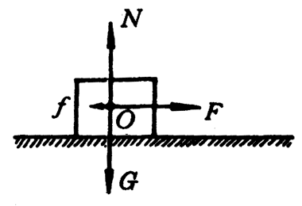
如果上述木块是用水平的绳拉着滑行的，那么木块在前进方向上还要受到绳子拉力F的作用，这样，木块就一共受到四个力的作用（图4-27）。
图4-27

在斜面上的物体
如果把木块放在一个不光滑的斜面上，可能有两种情况。第一种情况是木块从斜面上滑下。这时木块跟在水平桌面上滑动一样，也受到重力G、支持力N和滑动摩擦力f的作用。但支持力N的方向不再竖直向上，而是垂直于斜面并指向被支持的木块；滑动摩擦力f的方向则平行于斜面向上，如图4-28（a）所示。
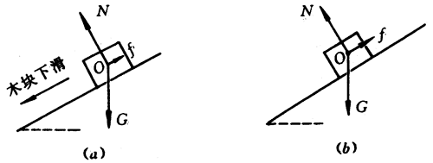
图4-28
第二种情况是木块静止在斜面上。这时木块有下滑的趋势，所以它除了受到重力G和支持力N的作用之外，还受到静摩擦力f的作用，方向也是平行于斜面向上的[图4-28（b）]。
从上面例子中，我们可以把分析物体受力情况的步骤归纳成以下几点：
（1）明确要分析哪个物体的受力情况，即要明确研究对象；
（2）分析周围有哪些物体对它施加力的作用；
（3）确定这些力的作用点和方向。

思考
你能分析一下悬挂在细绳下端的物体，再被另一根系住它的绳子沿水平方向拉向一旁时的受力情况吗？

练习二十
1．雨滴下落速度较大，空气阻力不能忽略不计。无风时雨滴竖直下落，它受到几个力的作用？如果受到水平方向的风力而斜向下落，这时它受到几个力的作用？试作出这两种情况下雨滴受力的示意图。
2．物体以一定的速度沿着光滑斜面上滑时受到几个力的作用？如果斜面不是光滑的，物体的受力情况又怎样？分别画出物体受力的示意图。
3．用水平方向的细绳拉着木块在水平面上滑动，已知木块所受重力是15牛，绳的拉力是10牛，滑动摩擦系数是0.3。试分析木块受刭了哪些力的作用，并用力的图示法作出木块的受力图。

